Bài thực hành 1 Gửi nhận thông báo giữa client và server

Hướng dẫn chạy chương trình:
- Vào trong folder TranVanChung_1
- Chạy lệnh make (vì file Makefile được để tại đó)
- Khởi chạy server và client
- Chạy lệnh ./server1_1 với server của bài 1.1 , ./client1_1 với client của bài 1.1
- Chạy lệnh ./server1_2 với server của bài 1.2 , ./client1_2 với client của bài 1.2

  - Viết chương trình client server đơn giản
Sever mở cổng 8888 chờ kết nối TCP của client
Client nhập địa chỉ IP của server từ bàn phím và kết nối với server qua cổng
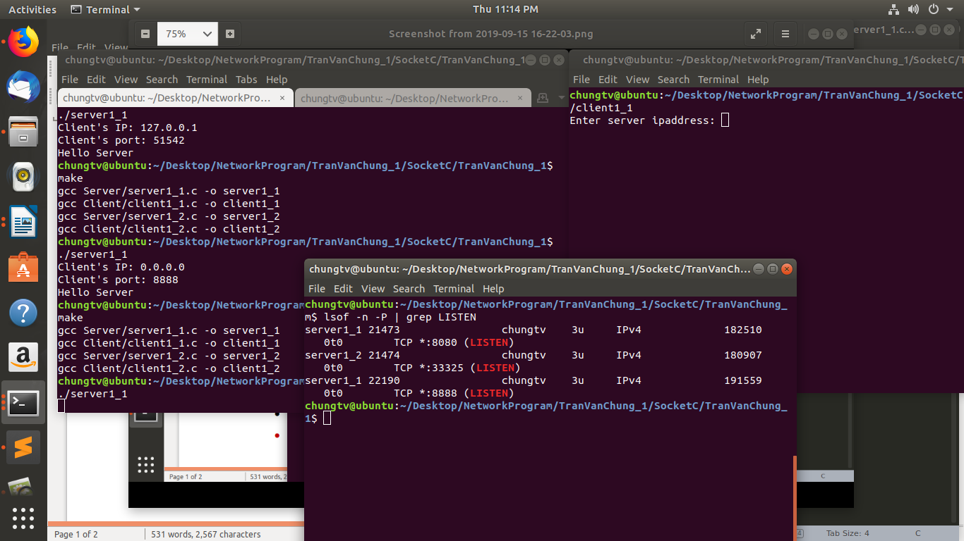
Sau khi chạy client và nhập vào địa chỉ server các thông điệp được gửi đi rồi kết thúc hoạt động. Chạy lệnh dò cổng đang listen ta không thấy cổng 8888 có nghĩa là cổng đã được giải phóng.
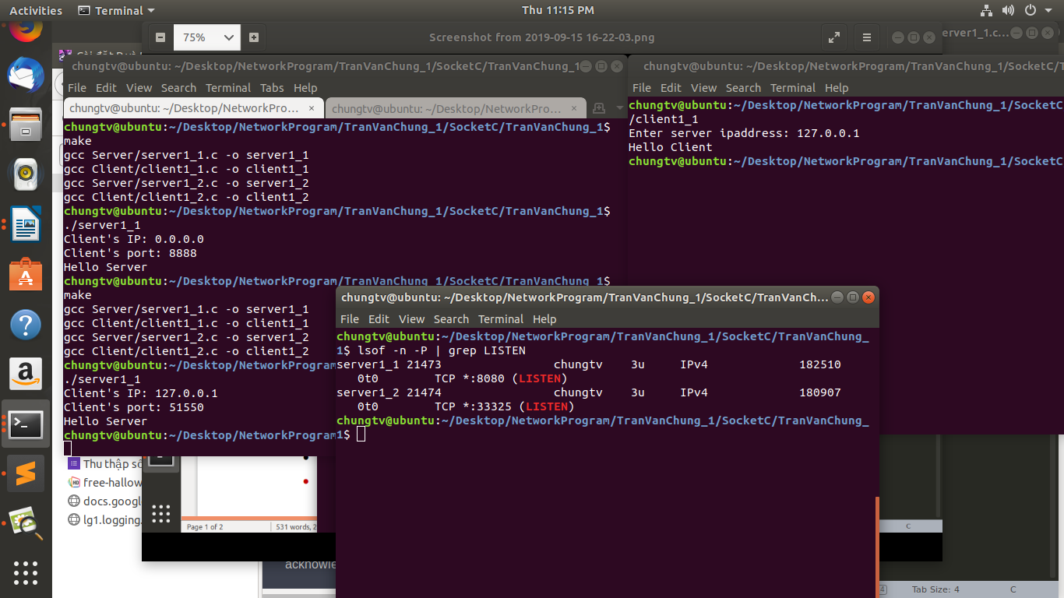
Kiểm tra cổng đang hoạt động bằng lệnh “lsof -n -P | grep LISTEN “ ta cổng 8888 đang ở trạng thái listen

  - Viết chương trình cho phép client và server gửi nhận thông báo
Server mở cổng 8888 chờ kết nối TCP, client nhập địa chỉ server từ bàn phím và kết nối với server, server đọc và in ra địa chỉ của client và port của client
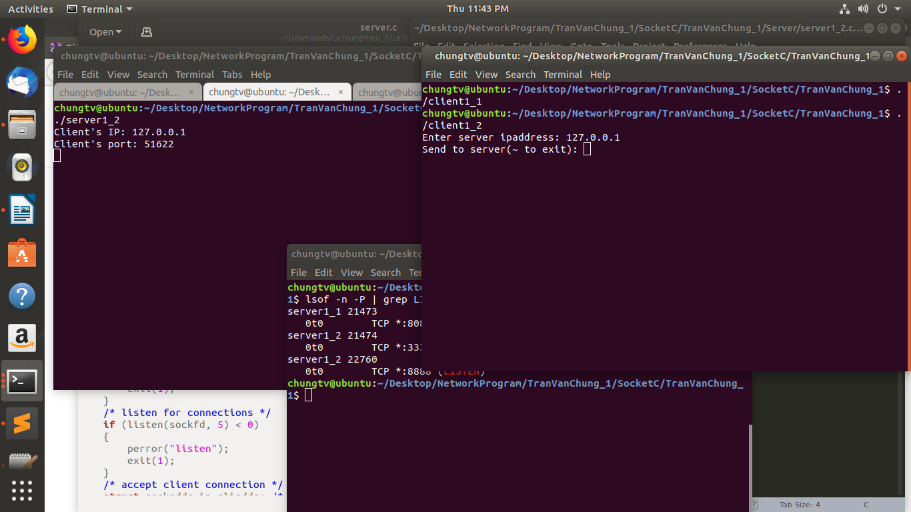
Sau đó người dùng nhập vào chuỗi từ bàn phím gửi lên server. Sau đó, Server đọc và chuyển chuỗi thành chuỗi hoa và gửi lại cho client.
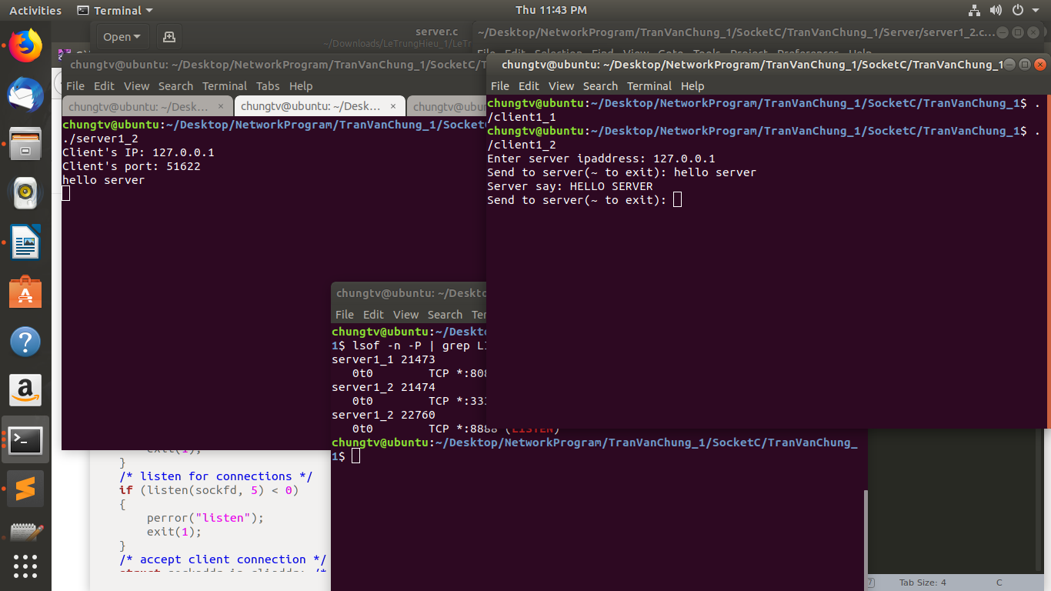
Client và server trao đổi message với nhau cho đến khi client nhập vào kí tự ‘~’ thì quá trình truyền message kết thúc. Và cổng 8888 sẽ được đóng lại.
